Respirer
- L’air que l’on respire entre et sort par la bouche et le nez.
Replace la bouche et le nez sur le schéma.
Colorie les étiquettes en bleu
- L’air passe ensuite par la trachée et dans les poumons
Replace la trachée et les poumons sur le schéma
Colorie les étiquettes en bleu

Manger
- La nourriture passe pas l’œsophage et arrive dans l’estomac.
Replace l’œsophage et l’estomac sur le schéma
Colorie les étiquettes en jaune.

- Replace en face des bons rectangles, les étiquettes
Respirer | Manger

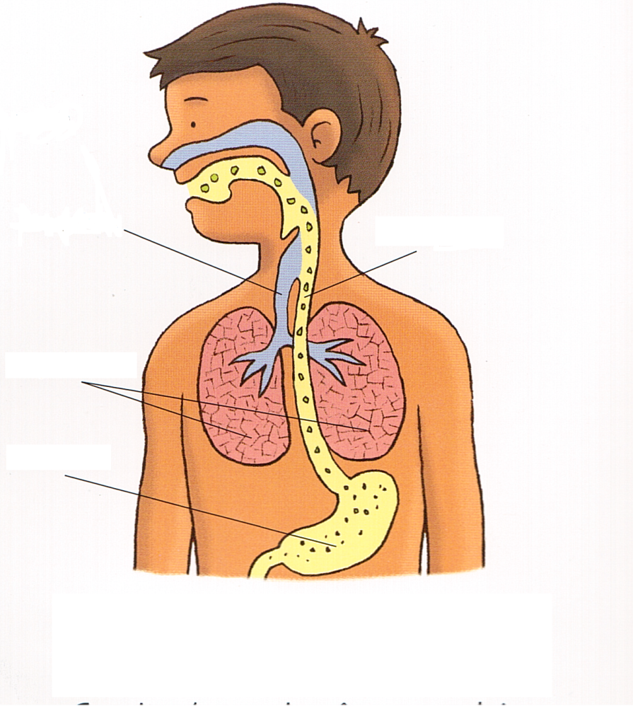
La trachée | L’œsophage
L’estomac | Les poumons
Le nez | La bouche

